**省科协九大会务平台**

**全省学会、省辖市科协管理员使用指南**

1.登录“河南省科协网站”，点击网站右上角“河南省科协九大会务平台”，弹出登录页面：

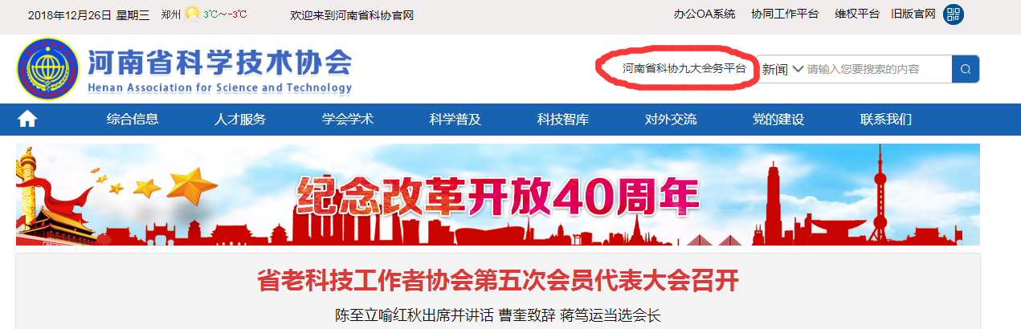

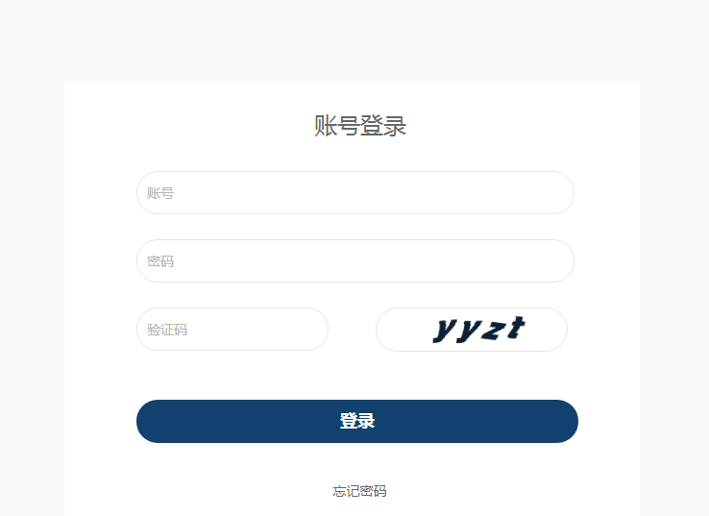

2.输入您的电话号码、密码和验证码（初始密码为000000或666666，为了安全起见，请及时修改密码），点击登录，跳转至如下页面：

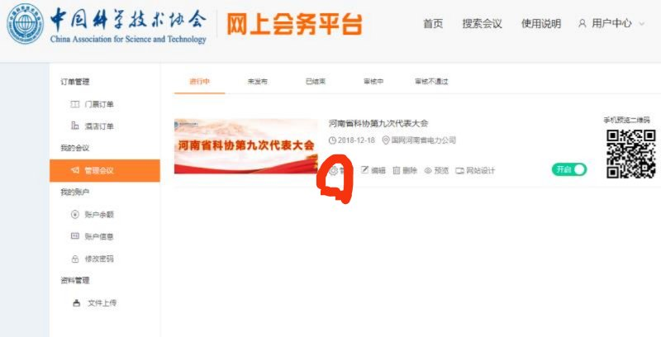

3.点击圈红圈的“管理”按钮，弹出如下页面：

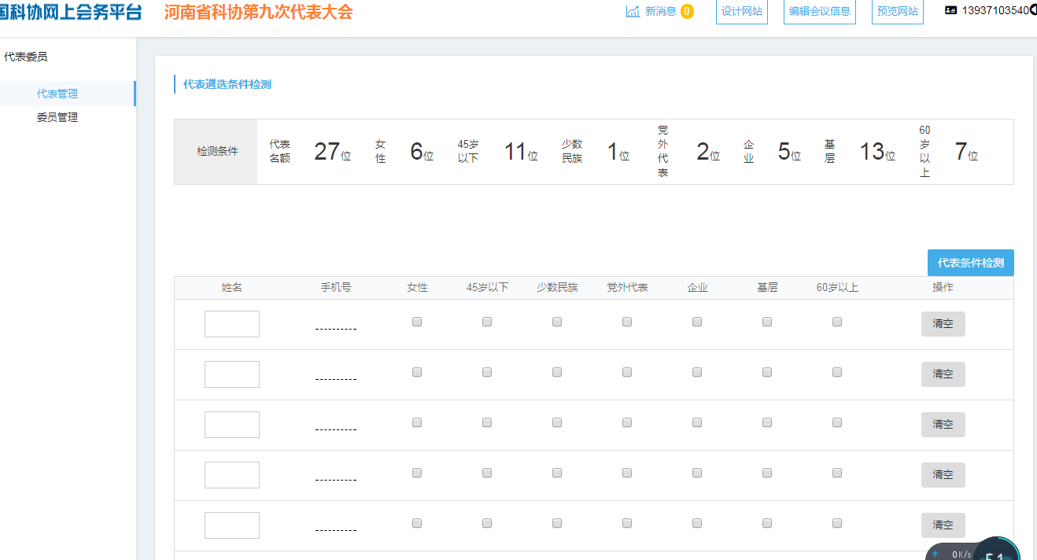

页面左上角有“代表管理”“委员管理”按钮，点击相关按钮，显示有各单位代表或委员候选人名额，有关条件一一列明。按照页面下面的表格列项，按要求填写推选代表、委员候选人的基本信息。（注意：如果中途退出，以前填报信息将全部丢失）

4.代表、委员候选人基本信息全部填写完毕后，点击右上角圈红圈的“代表条件检测”。如果推选的代表、委员候选人不符合划红线的某项设置条件，则对应的数字会显示红色，无法继续往下操作。如果推选的代表、委员候选人符合划红线的设置条件，红线上边的数字会全部变成绿色，左边会出现一个“提交”按钮。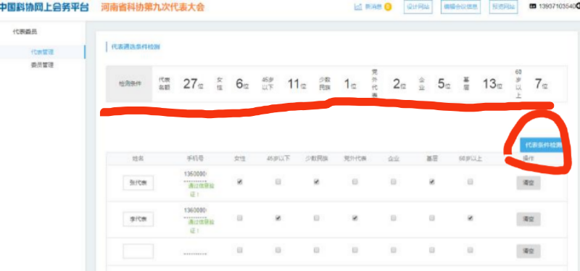

5.点击“提交”按钮后，代表、委员候选人基本信息录入完成。此时，代表、委员候选人就可通过输入自己的手机号、密码（000000或666666）、验证码填报信息。

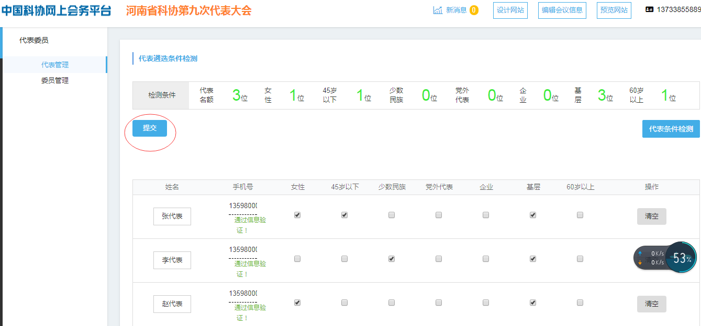

6.当代表、委员候选人把信息提交后，可点击每个代表、委员候选人显示栏右侧的“C:\Users\Administrator\Desktop\QQ截图20181226151406.png”按钮，对材料进行审核，审核无误后，点击C:\Users\Administrator\Desktop\QQ截图20181226151528.png通过。全部通过后，点击“提交审核”，将提交至上一级管理员（省科协管理员）审核。

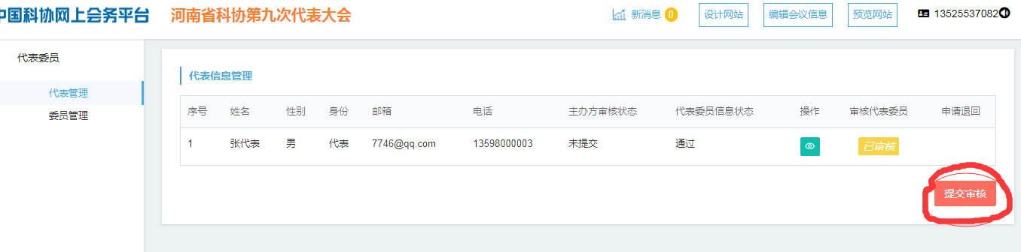

**注：如有问题，请联系省科协管理员**

河南省科协九大会务平台管理员账号

(初始秘密:000000或666666，请登录后尽快修改)

|  |  |  |  |  |
| --- | --- | --- | --- | --- |
| **单位** | **联系人** | | **电话(账号)** | |
| 省科协管理员 | | | | |
| 负责省辖市科协填报工作 | 李二静 | | 15617559858 | |
| 胡志鹏 | | 17537126612 | |
| 负责全省学会填报工作 | 袁 宾 | | 18638558787 | |
| 李 强 | | 13838035577 | |
| 省辖市科协管理员 | | | | |
| 郑州市 | 徐 帆 | | 139****3540 | |
| 开封市 | 范号锋 | | 138****4468 | |
| 洛阳市 | 乔 腾 | | 152****3820 | |
| 平顶山市 | 殷亚萍 | | 182****5777 | |
| 安阳市 | 赵 锐 | | 185****7281 | |
| 鹤壁市 | 尤建娜 | | 185****5100 | |
| 新乡市 | 王朝增 | | 150****7570 | |
| 焦作市 | 候东恒 | | 158****4920 | |
| 濮阳市 | 胡晓燕 | | 186****8021 | |
| 许昌市 | 陈 蕾 | | 135****1988 | |
| 漯河市 | 李 勇 | | 155****1187 | |
| 三门峡市 | 陈 莹 | | 136****6213 | |
| 南阳市 | 王金领 | | 135****6901 | |
| 商丘市 | 张银涛 | | 187****5852 | |
| 信阳市 | 包 榕 | | 151****1216 | |
| 周口市 | 徐 倩 | | 158****3869 | |
| 驻马店市 | 韦  准 | | 139****7366 | |
| 济源市 | 李小文 | | 157****1580 | |
| 全省学会管理员 | | | | | |
| **理科学会** | | | | | |
| 省数学会 | | 张成莲 | | 137****5889 | |
| 省物理学会 | | 王新昌 | | 135****2883 | |
| 省力学学会 | | 孙利民 | | 136****6759 | |
| 省光学学会 | | 康朝阳 | | 135****1215 | |
| 省化学学会 | | 侯益民 | | 136****8596 | |
| 省地球物理学会 | | 雷 华 | | 150****8566 | |
| 省“双法”研究会 | | 陈宝亭 | | 138****8718 | |
| 省农业机械学会 | | 涂处长 | | 138****3838 | |
| 省农业工程学会 | | 刘新萍 | | 139****0975 | |
| 省电工技术学会 | | 安小宇 | | 136****5216 | |
| 省自动化学会 | | 曾庆山 | | 136****3918 | |
| 省仪器仪表学会 | | 徐振方 | | 186****8179 | |
| 省工程图学学会 | | 赵建国 | | 135****7082 | |
| 省电子学会 | | 姚新玲 | | 135****9671 | |
| 省计算机学会 | | 王志华 | | 138****6111 | |
| 省通信学会 | | 朱 嘉 | | 138****6755 | |
| 省中文信息学会 | | 常胜敏 | | 138****0444 | |
| 省质量协会 | | 赵广明 | | 136****2998 | |
| 省工业设计协会 | | 屈新波 | | 138****2311 | |
| 省系统工程学会 | | 李春光 | | 135****1679 | |
| 省应用统计学会 | | 刘家兴 | | 187****1138 | |
| 省核学会 | | 杨晓薇 | | 135****5993 | |
| 省测绘学会 | | 张建伟 | | 135****6789 | |
| 省可再生能源研究会 | | 丁 鸣 | | 136****8705 | |
| 省能源研究会 | | 沙永玲 | | 138****7877 | |
| 省红外技术研究会 | | 赵志国 | | 158****8539 | |
| 省工艺美术学会 | | 王俊容 | | 156****9901 | |
| 省交通运输学会 | | 李亚杰 | | 139****0000 | |
| 省生物物理学会 | | 安国勇 | | 137****8056 | |
| 省金融工程学会 | | 刘家兴 | | 187****1137 | |
| 省运筹学会 | | 李保安 | | 136****1576 | |
| 省数字图形图像学会 | | 庞志峰 | | 151****6791 | |
| **工科学会** | | | | | |
| 省岩石力学与工程学会 | | 姜 彤 | | 136****6986 | |
| 省机械工程学会 | | 王彦亭 | | 159****9979 | |
| 省汽车工程学会 | | 马 雁 | | 135****7158 | |
| 省铁道学会 | | 乔灿立 | | 158****0666 | |
| 省公路学会 | | 潘燕妮 | | 155****5552 | |
| 省航空学会 | | 何晓聪 | | 133****7977 | |
| 省兵工学会 | | 李恒坤 | | 136****1777 | |
| 省金属学会 | | 许小菊 | | 136****5535 | |
| 省有色金属学会 | | 刘 涛 | | 135****6896 | |
| 省石油学会 | | 王虎太 | | 158****4375 | |
| 省煤炭学会 | | 邓 波 | | 138****0272 | |
| 省硅酸盐学会 | | 司卫平 | | 139****8310 | |
| 省土木建筑学会 | | 王新泉 | | 186****4019 | |
| 省造纸学会 | | 李尚武 | | 136****1192 | |
| 省包装技术协会 | | 王鹏业 | | 186****3968 | |
| 省安全生产和职业健康协会 | | 李寒斐 | | 156****1636 | |
| 省烟草学会 | | 金 梦 | | 152****8790 | |
| 省振动工程学会 | | 陈 宏 | | 134****8048 | |
| 省风景园林学会 | | 郑代平 | | 135****8982 | |
| 省消防协会 | | 姜佳文 | | 182****6652 | |
| 省电机工程学会 | | 弋苗钦 | | 138****8086 | |
| 省水力发电工程学会 | | 张 平 | | 139****2160 | |
| 省水利学会 | | 王延荣 | | 135****0086 | |
| 省内燃机学会 | | 吴 健 | | 136****4292 | |
| 省制冷学会 | | 隋继学 | | 136****5278 | |
| 省照明学会 | | 姚 凯 | | 138****8356 | |
| 省电动车辆工程协会 | | 陈峡中 | | 150****8448 | |
| 省食品科学技术学会 | | 王瑞国 | | 139****6980 | |
| 省化工学会 | | 任保增 | | 138****6110 | |
| 省纺织工程学会 | | 赵艳红 | | 133****3667 | |
| 省陶瓷学会 | | 白海萍 | | 136****8473 | |
| **农科学会** | | | | | |
| 省气象学会 | | 赵斐苗 | | 186****8165 | |
| 省地质学会 | | 皮明建 | | 137****9116 | |
| 省地理学会 | | 赵永江 | | 138****5302 | |
| 省自然资源学会 | | 刘夏茹 | | 136****0130 | |
| 省古生物学会 | | 郑 伟 | | 138****8659 | |
| 省地震学会 | | 何重阳 | | 186****4003 | |
| 省植物学会 | | 孙晨阳 | | 136****5650 | |
| 省昆虫学会 | | 王高平 | | 159****1236 | |
| 省植物生理学会 | | 王志勇 | | 135****2901 | |
| 省遗传学会 | | 赵华新 | | 135****8779 | |
| 省生态学学会 | | 郭二辉 | | 135****5182 | |
| 省生物工程学会 | | 刘仲敏 | | 139****5087 | |
| 省农学会 | | 文新义 | | 139****6780 | |
| 省林学会 | | 罗洪涛 | | 186****1699 | |
| 省土壤学会 | | 李本银 | | 158****9076 | |
| 省园艺学会 | | 李 明 | | 139****3087 | |
| 省畜牧兽医学会 | | 王彦华 | | 136****8371 | |
| 省植物病理学会 | | 王建敏 | | 136****0110 | |
| 省植物保护学会 | | 苗 进 | | 150****6369 | |
| 省作物学会 | | 卢清侠 | | 150****0288 | |
| 省食用菌协会 | | 宋志波 | | 136****5267 | |
| 省棉花学会 | | 马娜娜 | | 137****5363 | |
| 省小麦研究会 | | 赵淑章 | | 139****2325 | |
| 省农村专业技术协会 | | 孔德杰 | | 158****0987 | |
| 省土地学会 | | 王真真 | | 138****8549 | |
| 省野生鸟类观察学会 | | 李长看 | | 136****5981 | |
| 省农产品加工与贮藏工程学会 | | 李梦琴 | | 136****9579 | |
| **医科学会** | | | | | |
| 省动物学会 | | 陈晓虹 | | 137****8924 | |
| 省微生物学会 | | 潘卫东 | | 136****9672 | |
| 省生物化学与分子生物学会 | | 翟文杰 | | 137****0350 | |
| 省细胞生物学会 | | 周 岩 | | 136****0642 | |
| 省心理学会 | | 李永鑫 | | 135****0519 | |
| 省环境诱变剂学会 | | 张 巧 | | 136****9110 | |
| 省医学会 | | 胡建平 | | 135****9002 | |
| 省中医药学会 | | 高 纯 | | 135****7279 | |
| 省中西医结合学会 | | 高 纯 | | 135****7278 | |
| 省针灸学会 | | 高 纯 | | 135****7277 | |
| 省药学会 | | 史艳玲 | | 13****1206 | |
| 省护理学会 | | 张晓伟 | | 137****7799 | |
| 省生理科学会 | | 赵文超 | | 135****1936 | |
| 省解剖学会 | | 常 成 | | 138****7005 | |
| 省药理学会 | | 张 艳 | | 139****6717 | |
| 省防痨协会 | | 张国龙 | | 133****1620 | |
| 省心理卫生协会 | | 楚彦荣 | | 185****9872 | |
| 省抗癌协会 | | 朱好芸 | | 135****7866 | |
| 省免疫学会 | | 李付广 | | 159****2079 | |
| 省预防医学会 | | 杨改英 | | 138****2021 | |
| 省寄生虫学会 | | 姜 鹏 | | 150****2973 | |
| 省医药信息学会 | | 孙世龙 | | 136****5766 | |
| 省高血压研究会 | | 李 莉 | | 150****8651 | |
| 省睡眠研究会 | | 孟 毅 | | 136****3562 | |
| 省软组织病研究会 | | 薛爱荣 | | 138****8180 | |
| 省健康管理学会 | | 李 丁 | | 187****5872 | |
| 省法医学会 | | 耿书峰 | | 137****2277 | |
| 省卒中学会 | | 李玉生 | | 183****0001 | |
| 省心电学会 | | 杨丽红 | | 136****6252 | |
| 省微循环学会 | | 张好勤 | | 135****0999 | |
| 省医养结合研究会 | | 司丕蕾 | | 178****0925 | |
| **综合学科** | | | | | |
| 省体育科学学会 | | 苏 丽 | | 181****3771 | |
| 省技术进步和管理现代研究会 | | 徐花云 | | 136****1184 | |
| 省技术经济研究会 | | 宋智勇 | | 158****2089 | |
| 省科学技术史学会 | | 蓝万里 | | 187****3600 | |
| 省科学技术情报学会 | | 张桂玲 | | 135****8169 | |
| 省图书馆学会 | | 严 真 | | 138****7546 | |
| 省城市科学研究会 | | 田伟华 | | 130****6981 | |
| 省珠算心算协会 | | 冯祖阳 | | 185****6386 | |
| 省翻译协会 | | 常 莉 | | 139****0228 | |
| 省健康产业发展研究会 | | 练中章 | | 132****7768 | |
| 省健康科技学会 | | 张玉安 | | 138****2404 | |
| 省灾害防御协会 | | 赵 弦 | | 185****1677 | |
| 省自然辩证法研究会 | | 冯志宇 | | 138****7904 | |
| 生物医学工程学会 | | 李贻梅 | | 138****8996 | |
| 省环境科学学会 | | 王小玉 | | 138****9211 | |
| 省老科协 | | 吴丽莉 | | 139****6948 | |
| 省民营企业家协会 | | 刘俊峰 | | 181****1566 | |
| 省青少年科技教育协会 | | 武晓萍 | | 137****3376 | |
| 省企业自主创新协会 | | 丁文萍 | | 130****6968 | |
| 省科教电影电视协会 | | 朱 霓 | | 139****8209 | |
| 省国际科技交流发展促进会 | | 孙 毅 | | 138****4166 | |
| 省科普创作协会 | | 雷建树 | | 135****6111 | |
| 省科技摄影声像协会 | | 杨 军 | | 138****0901 | |
| 省科技新闻学会 | | 李志民 | | 138****8009 | |
| 省反邪教协会 | | 杜 莉 | | 139****2588 | |
| 省科技文化遗产研究与保护协会 | | 王新英 | | 132****9845 | |
| 省学会学研究会 | | 殷蕴翔 | | 135****8692 | |
| 省科学保健学会 | | 王郑锡 | | 135****8087 | |

**“河南省科协九大综合服务平台”**

**微信公众号使用说明**

为方便省科协九大代表及时了解有关情况，省科协开发了“河南省科协九大综合服务平台”微信公众号，敬请扫码关注。



此微信公众号在大会结束后，将变更为“河南省科协九大代表履职服务平台”，我们将通过这个平台，持续向代表推送科协工作有关信息，收集代表反映的各方面意见建议，为代表履职提供全方位服务。敬请保留，切勿取消关注。